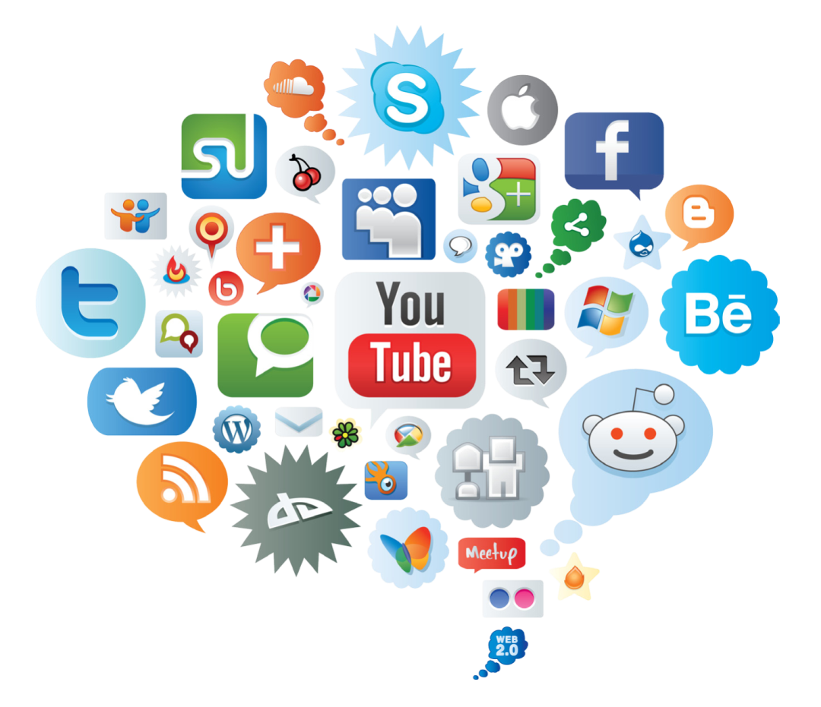

البرنامج التدريبي في التسويق الإلكتروني

2017

مقدمة

( خاصة بالمؤسسة العامة للتدريب التقني والمهني )

البرنامج التدريبي
التسويق الالكتروني

الوحدة التدريبية الأولي
مدخل الي التسويق الألكتروني
الهدف العام :
تهدف هذه الوحدة الي إطلاع المُتدرب علي المفاهيم والتعاريف الأولية في التسويق الإلكتروني وأهميته وكذلك كيفية التسويق عبر مواقع التواصل الأجتماعي.
الأهداف التفصيلية :
بنهاية التدريب علي هذه الوحدة يكون المتدرب قادر :
الهدف | الموضوعات التي تحقق الهدف
- علي التعريف علي مأهية التسويق الألكتروني | - مفاهيم اساسية فى التسويق الالكترونى واهميته.  - انواع التسويق  - خصائص التسويق الالكتروني  - التجارة الألكترونية والتسويق الالكتروني  - مزايا التسويق الألكتروني
- علي التعريف علي مأهية التسويق الألكتروني | - التسويق عبر مواقع التواصل الاجتماعى  ( Facebook – Twitter Google Adwards– Instagram – Linked In )

الوقت المتوقع للتدريب : 8 ساعات تدريبية .
الجدارة : القدرة علي فهم طبيعة التسويق الالكتروني وادارك أهميته

الوحدة الأولي
مدخل الي التسويق الإلكتروني
تتضمن هذه الوحدة علي التالي :
- مفاهيم اساسية فى التسويق الالكترونى واهميته.
- التسويق عبر مواقع التواصل الاجتماعى
( Facebook – Twitter – Google Adwards – Instagram)
مقدمة :
لا شك أن التميز والابتكار لا يقتصر على ما هو مادي كالعملية الجديدة والمنتج الجديد، وإنما هو يمتد إلى الخدمات والطرق الجديدة ومنها أيضاً نموذج الأعمال (Business model) ومع الانتشــار الواسع للاعمال على الإنترنت ومع التزايد الانفجاري في شركات الإنترنت (Dot-coms) أخذت تظهر وعلى نطاق واسع في معظم الدول موجه من الابتكار القائم على الإنترنت ومن أمثلة ذلك عملية التسويق بنقرة واحدة (one click-shopping) وكمثال للتسويق الإلكتروني.
فإن شركة (Amazon com) استطاعت أن توجه نموذجاً فعالاً للاعمال يقوم على تسويق الكتب التي في مخازن الآخرين بنقرة على الإنترنت يقوم على تسويق الكتب التي في مخازن الآخرين بنقرة على الإنترنت عبر العالم لتنشئ بذلك خدمة جديدة وسوقاً جديدة وبدلاً من متاجرات ذات رفوف طويلة للكتب وإعلانات ونشرات وأدلة تسويق فاخرة فإنها أوجدت صفحات أنيقة وفعالة لتحقيق سرعة الاستخدام من قبل الزبائن الجدد.
وهذه كانت تمثل فكرة جديدة تماماً عند ادخالها، ففي منتصف عام 1995 م أطلقت شركة أمازون موقعها على الإنترنت وبعد عدة شهور أصبحت تبيع 100 كتاب في اليوم وبعد أقل من عام وصل عدد الطلبات إلى 100 كتاب في الساعة وفي عام 2000 م فإن تلقي 100 طلب شراء في الدقيقة الواحدة يعد أمراً عادياً.
اولأ: مفهوم التسويق الإلكتروني :
وظيفة التسويق هي أحد الوظائف المنظمة وهي الوظيفة التي تسعى إلى تسهيل تبادل وانسياب المنتجات من المنتج إلى المستهلك من خلال استخدام أدوات وأساليب معينة بحيث تحقق المنافع المطلوبة لأطراف العملية التسويقية وتتم هذه العمليات في ظل بيئة شديدة التغير. ويرى أحد خبراء التسويق في العالم "كوتلر" أنه يمكن تصنيف التسويق الذي تمارسه المنظمات إلى ثلاث أنواع رئيسية :
- التسويق الخارجي External Marketing : وهو مرتبط بوظائف التسويق التقليدية كتصميم وتنفيذ المزيج التسويقي (المنتج – السعر/ التوزيع / الترويح).
- التسويق الداخلي Internal Marketing : وهو مرتبط بالعاملين داخل المنظمة حيث أنه يجب على المنظمة أن تتبع سياسات فعالة لتدريب وتحفيز العاملين لديها للاتصال الجيد بالعملاء. ودعم العاملين للعمل كفريق يسعى لارضاء حاجات ورغبات العملاء. فكل فرد في المنظمة يجب أن يكون موجه في عمله بالعملاء. وحيث أنه ليس كاف وجود قسم في المنظمة خاص بالقيام بالاعمال التقليدية لوظيفة التسويق وبقية الأفراد أو الأقسام كلاً في اتجاه آخر.
- التسويق التفاعلي Interactive Marketing : وهو مرتبط بفكرة أن جودة الخدمات والسلع المقدمة للعملاء تعتمد بشكل أساسي ومكثف على جودة التفاعل والعلاقة بين البائع والمشتري.
ومفهوم التسويق الإلكتروني لا يختلف عن المفاهيم الأخرى للتسويق إلا فيما يتعلق بوسيلة الاتصال بالعملاء. حيث يعتمد التسويق الإلكتروني على شبكة الإنترنت كوسيلة اتصال سريعة وسهلة وأقل تكلفة. فالتســــــويق الالكـــتروني يعتمــــــــد بشكل أساسي على الإنترنت
(InternetBased Marketing) في ممارسة كافة الأنشطة التسويقية كالاعلان / البيع/ التوزيع، بحوث التسويق، تصميم المنتجات الجديدة، التسعير وغيرها. - وتتحقق من خلال الإنترنت ثلاث وظائف هي الاتصال، جمع المعلومات، التسويق. - والإنترنت هي واسطة تسويق جديدة مليئة بالوعود المستقبلية ويمكن التسويق عبر الإنترنت من خلال شبكة الوب العالمية (World Wide Webe) ومن خلال المجموعات الإخباريــة (news groups). - وشبكة الإنترنت هي وصل بين حاسبين أو أكثر من أجل تبادل المعلومات ويمكن أن تكون الشبكة محلية lan أو على مستوى الدولة أو عبر الحدود wan.
وتوفر شبكة الإنترنت تطبيقين رئيسيين هما : - البريد الإلكتروني E-mail - المعلومات الإلكترونية. حيث يمكن إرسال المعلومات عن المنتجات والخدمات واجراء أبحاث السوق ودراسة أوضاع المنافسين ومراسلة العملاء. ولذلك فهي وسيلة أسرع وأبسط وأقل تكلفة من أي وسيلة اتصال أخرى.
والتسويق الإلكتروني : هو عبارة عن الإستراتيجية التي تستخدم في تنظيم طرق تكنولوجيا الإتصالات الحديثة وذلك عن طريق تحويل السوق الإفتراضية إلى واقع ملموس ويعتبر التسويق الإلكتروني جزء مهم من الإستراتيجة التسويقية الشاملة الحديثة حيث أنه يعتبر نوع مهم من أساليب التسويق الذي يسعى إلى تحقيق أهدافه عبر الإنترنت

كما يوصف بأنه عملية تطبيق المبادئ العامة لعلم التسويق من خلال إستخدام الوسائط الإلكترونية وبشكل أكثر خصوصية إستخدام شبكة الإنترنت.

والتسويق الإلكتروني هو أن تتمكن الشركة من إستخدام الإنترنت بشكل مستمر في كل خطوة من خطوات البيع (ما قبل البيع , وأثناء البيع , وما بعد البيع), حيث يهتم التسويق الإلكتروني في العمليات التجارية بشكل كامل (eCRM) وذلك من خلال البحث عن عملاء جدد وخدمة العملاء الحاليين والقدامى وهذا يعتبر من النظريات الحديثة في التسويق التي تعتمد على التكنولوجيا لتلبية إحتياجات العملاء ولتحقيق أهداف المنظمة وتطوير أسواق جديدة وزيادة الأرباح.
ثانياً : أهمية التسويق الألكتروني :
وتكمن أهمية التسويق الإلكتروني بالنسبة للشركة على تمكينها من جذب أكبر عدد ممكن من الزبائن والعملاء عبر الإنترنت بالإضافة إلى مساعدتها على الإعلان والترويج لسلعها وخدماتها عبر الإنترنت
ثالثاً: الخصائص المميزة للتسويق الإلكتروني :
يتميز التسويق الإلكتروني بخصائص أهمها :
أ‌- الخدمة الواسعة: التسويق الإلكتروني يتميز بأنه يقدم خدمة واسعة Mass service: ويمكن للعملاء المتعاملين مع الموقع التسويقي التعامل معه في أي وقت ودون أن تعرف الشركة صاحبة الموقع من قرأ رسالتها الإلكترونية إلا إذا اتصل العميل بها كما لا يمكنها مراقبة الزائرين لموقعها.
ب‌- عالمية التسويق الإلكتروني: أن الوسائط المستخدمة في التسويق الإلكتروني لا تعرف الحدود الجغرافية،بحيث يمكن التسوق من أي مكان يتواجد فيه العميل من خلال حاسبه الشخصي على الموقع المخصص للشركة، مع وجود محذورٍ من عدم تبلور القوانين التي تحكم التجارة الإلكترونية، وخصوصاً ما يتعلق منها بأمان الصفقات التجارية.
ت‌- سرعة تغير المفاهيم: يتميز التسويق الإلكتروني بسرعة تغير المفاهيم وما يغطيه من أنشطة وما يحكمه من قواعد؛ذلك أن التجارة الإلكترونية مرتبطة بوسائل وتقانات الاتصال الإلكتروني وتقانات المعلومات التي تتغير وتتطور بشكلٍ متسارع لذلك فإن الترتيبات القانونية التي تخضع لها قابلة للتغير السريع بشكل متوافق مع تطورات التقانات والاتصالات والمعلومات.
ث‌- أهمية الإعلان عبر الشبكة الدولية : يجب استخدام عنصر الإثارة وانتباه المستخدم للرسائل الإلكترونية: كما هو الحال في الإعلانات التلفزيونية نظراً لتعدد الشركات التي تطرح رسائلها الإلكترونية.
ج‌- الخداع والشركات الوهمية: تزداد أهمية الحذر من التسويق غير الصادق الذي لا يحمل مضموناً حقيقياً؛لأنه من السهل نشر هذه المعلومة عن الشركة عبر الإنترنت وأن أحد الزبائن قد يتعرض لحالة خداع من هذه الشركة الوهمية أو غير الملتزمة؛مثل التعامل ببطاقة ائتمان مسروقة أو تقديم ضمانات خدمات ما بعد التصنيع دون الالتزام بالتنفيذ الفعلي،أو عن طريق ادعاء صفة المصرف لتجميع الأموال وتقديم إغراءات بالحصول على عوائد مجزية وغير ذلك من الأساليب؛ذلك أن مسألة تسديد مبالغ الشراء للسلع والخدمات بواسطة إرسال أرقام البطاقات الائتمانية عبر الشبكة ما تزال غير آمنة.
ح‌- تضييق المسافة بين الشركات: التسويق الإلكتروني يضيق المسافات بين الشركات العملاقة والصغيرة من حيث الإنتاج والتوزيع والكفاءات البشرية؛بحيث يمكن للشركات الصغيرة الوصول عبر الإنترنت إلى السوق الدولية بدون أن تكون لها البنية التحتية للشركات الضخمة المتعددة الجنسية وتجعلها تقف على قدم المساواة مع هذه الشركات في المنافسة. وذلك يعود إلى استخدام نفس الأسلوب في تنفيذ عمليات البيع والشراء وتقديم مختلف أنواع الخدمات إلكترونياً. كما في حالة توزيع الموسيقى والأقراص الليزرية وأفلام الفيديو وبرامج الكمبيوتر وغيرها.
خ‌- تقبل وسائل الترويج عبر شبكة : مع الطبيعة الدولية للتسويق الإلكتروني، تلعب الاختلافات الحضارية والحساسيات الثقافية دوراً مهماً في ذلك؛ وخصوصاً بالنسبة للطرق المتبعة بالترويج بحيث يمكن لأمه ما أن تتقبل الوسائل الترويجية وتتوافق مع عقليتها الثقافية وأخرى تنبذها وتتخذ منها موقف معادي.
د‌- غياب المستندات الورقية: في التسويق الإلكتروني تنفذ الصفقات إلكترونياً دون حاجة لاستخدام الورق وخصوصاً المنتجات التي تقبل الترقيم وذلك من عملية التفاوض حتى تسليم البضاعة حتى قبض الثمن. وهذا ما أثار مسألة إثبات العقود وصحة التواقيع الرقمية. الأمر الذي دعا المنظمات الدولية لوضع إطارٍ قانوني خاص بالتجارة الإلكترونية،والتوقيع وتسديد القيمة إلكترونياً.
رابعاً:التجارة الإلكترونية والتسويق الإلكتروني :
يمكن النظر إلى التجارة الإلكترونية كمفهوم لنشر وترويج السلع أو الخدماتوبيعها على شبكة الإنترنت، وعلى إعتبار التميز الذي تحظى به البيئةالرقمية للإنترنت فإننا في حاجة ماسة بالتأكيد إلى وسائل وطرق رقمية أيضاًللترويج لهذه السلع ونشرها على الشبكة بداية من تأسيس المتجر الإلكتروني المتمثل في الموقع الإلكتروني وإنتهاء بقبول طلبات الزبائن الراغبين فيشراء هذه السلع أو الخدمات.
في قراءة سريعة لبيئة التسويق الإلكتروني والبيئة التقليدية نجد ذلك التلاقي في المكونات والأفكار بحيث تسيران معاً في خط متواز في حين يكمن الإختلاف في الأسلوب أو الطريقة التي تتم بها عملية التسويق والنشر، ومنهنا إنعكست بعض نماذج التجارة التفليدية ومفاهيمها على التجارةالإلكترونية.
نورد الآن بعضاً من نماذج التجارة الإلكترونية وبإختصار :
النموذج الأول : (Business-to-Business Model (B2B
ويعتمد هذا النموذج على تبادل الشركات لعلاقات التسويق فيما بينها. يمكنأن نسوق هنا مثال على هذا النوع من التجارة حيث تقوم بعض الشركات مثلاًبتصنيع بطافات العرض أو بطاقات الصوت وتقوم ببيعها لشركات إنتاج أجهزةالحاسوب لتقوم بتجميعها وبيعها لاحقاً.
النموذج الثاني : (Business-to-Consumer Model (B2C
هذا النموذج يعتمد على قيام شركة ما بتوفير منتج أو خدمة معينة لزبائنها أو حرفائها.
النموذج الثالث : (Peer-to-Peer Model (P2P
يعتبر هذا النموذج أقل نماذج التسويق شيوعاً، حيث يقوم الأشخاص بتسويق المنتجات أو الخدمات فيما بينهم.

من الجدير بالذكر أن البداية كانت مع النموذج الثاني (B2C) تلاه النموذج الأول والذي يعتبر أكثر تعقيداً مقارنة بالنماذج الباقية. إما إذانظرنا إلى التسويق الإلكتروني فإننا نعتبره الأسلوب الذي تتم به تنفيذعمليات النشر والتوزيع على شبكة الإنترنت، وهذه هي الآليات التي تميزالتسويق التقليدي عن مرادفه الإلكتروني من خلال إستخدام محركات البحث مثلاً في عملية إشهار المواقع والترويج لها أو إستخدام تقنيات الرسائلالإلكترونية لكسب المزيد من الزبائن وللتعريف بالسلعة إلى غير ذلك من الطريق المعتمدة والمعروفة في عالم التسويق.
خامساً : مزايا التسويق الإلكتروني
على إعتبار أن بيئة الإنترنت الآن أصبحت واسعة الإنتشار وكذلك نظراً للتطور التقني وزيادة سرعة التصفحأصبح من السهل الحصول على أي معلومة تخص منتج أو خدمة ما على هذه الشبكة،كما أصبح بالإمكان إقتناء تلك السلعة والحصول عليها في زمن وجيز ليتمكنبذلك أي مسوق من الترويج لسلعته وبيعها متخطياً بذلك الحدود الإقليمية لمكان تواجده وليدخل بسلعته حدود العالمية التي تضمن على الأقل رواجاًأكثر لتلك السلعة أو الخدمة. بإختصار، جعل التسويق الإلكتروني الحصول علىالسلعة أو الخدمة ممكناً دون التقيد بالزمان أو المكان.
- يساهم التسويق الإلكتروني في فتح المجال أمام الجميع للتسويق لسلعه مأو خبراتهم دون التمييز بين الشركة العملاقة ذات رأس المال الضخم وبين الفرد العادي أو الشركة الصغيرة محدودة الموارد.
- تمتاز آليات وطرق التسويق الإلكتروني بالتكلفة المنحفضة والسهولة فيالتنفيذ مقارنة بآليات التسويق التقليدي ولن ننسى بالطبع إمكانية تكييف نفقات تصميم المتجر الإلكتروني والدعاية له وإشهاره بصورة مجانية أوبمقابل مادي وفق الميزانية المحددة له في حين يبدو من الصعب تطبيق مثل هذهالآليات على النشاط التجاري التقليدي.
- من خلال إستخدام التقنيات البرمجية المصاحبة لبيئة التسويق الإلكترونيولعمليات الدعاية في هذه البيئة الرقمية يمكن ببساطة تقييم وقياس مدىالنجاح في أي حملة إعلانية وتحديد نقاط الضعف والقوة فيها كما يمكن توجيهأ و تحديد التوزيع الجغرافي للشرائح المقصودة بهذه الحملات وغير ذلك من الأهداف والتي تبدو صعبة التحقيق عند إستخدام الوسائل التقليدية.
سادساً : التسويق عبر مواقع التواصل الأجتماعي :
مفهوم مواقع التواصل الأجتماعي :
تعرَّف شبكات التّواصل الاجتماعيّ (Social Networks) على أنّها مواقع إلكترونيّة مبنيّة على أُسُس مُعيَّنة؛ تُمكِّن النّاس من التّعبير عن أنفسهم، والتعرُّف على أشخاص آخرين يُشاركونهم الاهتمامات نفسها، ويُمكن القول بأنَّ شبكات التّواصل الاجتماعيّ هي عبارة عن مجتمعات افتراضيّة تُمكِّن مُستخدِميها من مشارَكة الأفكار والاهتمامات، بالإضافة إلى تكوين صداقات جديدة.
تُعدّ مواقع الفيسبوك (بالإنجليزيّة: Facebook)، وتويتر (بالإنجليزيّة: Twitter) وإنستغرام (بالإنجليزيّة: Instagram) من أشهر شبكات التّواصل الاجتماعيّ المعروفة حاليّاً، والهدف من استخدام هذه المواقع وغيرها من شبكات التّواصل الاجتماعيّ هو ربط الناس ببعضهم بعضاً؛ خصوصاً من يرغبون في البقاء على اتّصال مع أصدقائهم وأقاربهم بسهولة، ومتابعة آخر الأخبار والأنشطة المُتعلِّقة بهم.
تأتي شبكات التّواصل الاجتماعيّ بعدّة أشكال، مثل: المُنتدَيات، والمُدوَّنات، وغير ذلك، وقد كانت بداية شبكات التّواصل الاجتماعيّ في عام 1971م؛ حيث أُرسِلت فيه أولى الرّسائل عبر البريد الإلكترونيّ بين جهازين حاسوبيَّين كانا موضوعَين بمُحاذاة بعضهما، أمّا أوّل مواقع شبكات التّواصل الاجتماعيّ، فقد أُنشِئ عام 1994م باسم جيوسيتيز (بالإنجليزيّة: Geocities)، وقد أتاح للمُستخدمين فُرصة إنشاء مواقعهم الخاصّة وتصميمها، وفي عام 1997م، أُنشِئت أولى وسائل التّراسُل الفوريّ تحت اسم إيه أو إل (بالإنجليزيّة: AOL)، وهي تُشبه إلى حدٍّ كبيرٍ مواقع التّواصل الاجتماعيّ الحديثة، لأنّها أتاحت مُشاركة المُستخدمين لمعلوماتهم الشخصيّة
التسويق من خلال الفيس بوك :
كيفية التسويق والاعلان عبر صفحات فيس بوك
لاشك ان الفيس بوك يعد ادء تسويقية هامة تعطي مساحة كبيرة للمسوقين من اجل تطوير العلامات التجارية الخاصة بهم، ليكون التسويق عبر الفيس بوك اكثر فعالية لابد من استخدام الاعلان عبر الفيس بوك سواء المدفوع او المجاني لترويج الافكار.حيث وصل عدد المستخدمين لفيس بوك الي مئات الملايين.
وهناك العديد من الطرق التي يتم استخدامها لجعل الاعلان عبر صفحات الفيس بوك اكثر فعالية وتاثيراً ولكن بداية لابد من معرفة الخطوات التي يجب اتباعها من اجل اعداد صفحة الفيس بوك .
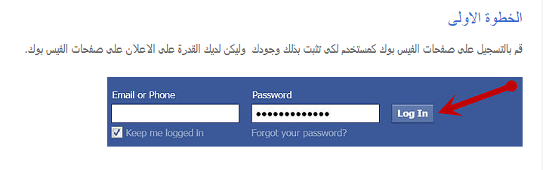
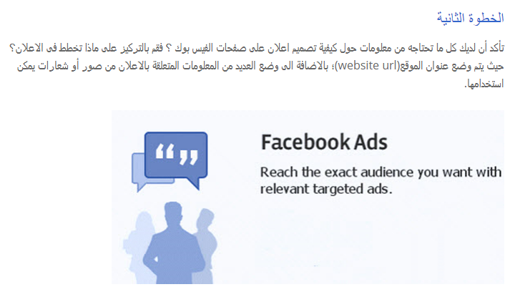

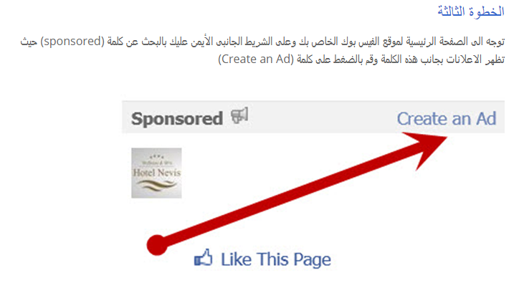
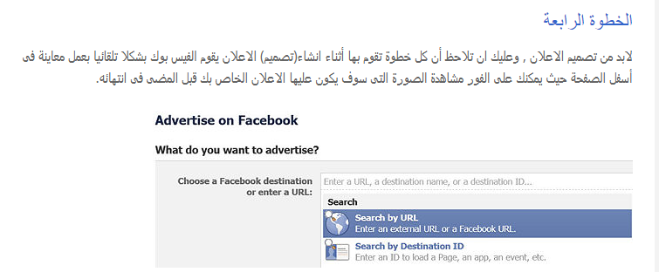

ولابد من الاخذ في الاعتبار علي هذا النحو :
- لابد من الاختيار بين وضع عنوان خارجي للموضوع " URL" او استخدام صفحة الفيس بوك التي قمت بانشائها.
- بالنسبة للروابط الخارجية " EXTERNAL LINK " لابد من وضعها في المكان المناسب متضمنة بذلك النص الاعلاني الذي يتم استخدامه اضافة الي الصور والشعار المتعلق بالعلامة التجارية
- لضمان استخدام الاعلان بصورة كبيرة للابد من وضع قصص اعلانية متميزة ولابد من توضيح الاختلاف بين القصة الاعلانية والاعلان، فالاعلان يتم توجيه في اتجاه واحد والقصة تعد اكثر حوارية وتشاركية .
بالاضافة الي انه لابد من استخدام صفحتي الاعجاب والمشاركات

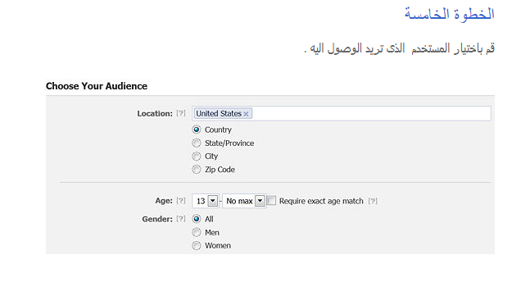

هذه النقاط تعد العوامل التي يتم اختيار الجماهير المستهدفة من خلالها :
- الموقع : قم بتحديد دولة محددة او مدينة معينة لظهور الاعلان
- الخصائص الديموجرافية : قم بتحديد الفئة العمرية والجنس والنوع المخصص للاعلان
- الاهتمامات : قم بتحديد الاهتمام الخاص باعلانك
- الخصائص التسويقية الاولية : تحديد مستوي الافراد والجماهير المستهدفة
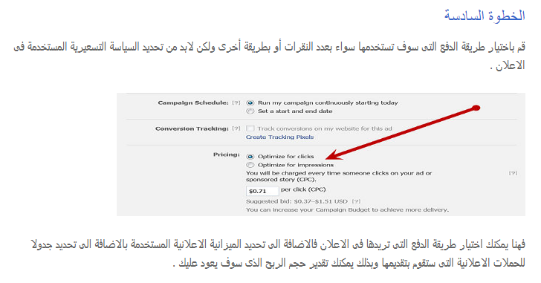

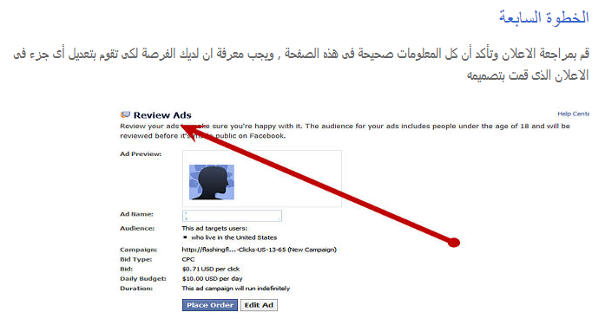

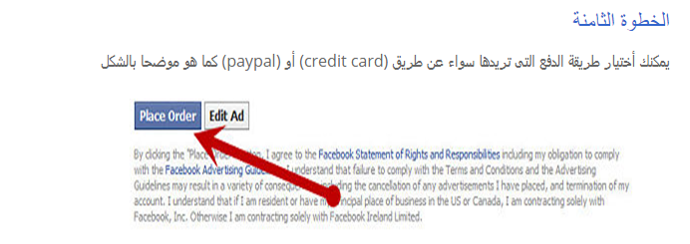

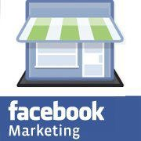
النصائح إعلان ناجح على الفيس بوك :
برزت إعلانات الفيس بوك كأحد الوسائل الإعلانية الأكثر شعبية على الإنترنت، ذات التكلفة الفعّالة المتناسبة مع ميزانية أصحاب المشاريع الصغيرة للترويج على الإنترنت. وطبقاً لآخر الأبحاث العالمية فإن 22% من أصحاب المشاريع الصغيرة يستخدمون إعلانات الفيس بوك لترويج أنشطتهم، وأن هناك 65% منهم يصرحون بأنهم ينوون استخدام البرنامج الإعلاني لفيس بوك مرة أخرى، مشيرين إلى سهولة استخدام البرنامج وإدارة الحملة، وكذلك المرونة، كأهم سببين لاستخدامهم هذا البرنامج مرة أخرى.
ولكن لم ينجح الجميع في حملات الفيس بوك، فمن كل 3 مستخدمين لهذه الحملات، صرح 1 أنه لن يعود لإنشاء حملات مرة أخرى على الفيس بوك، و70% أعلنوا أن هذه الحملات لم تجلب لهم عملاء جدد.
- حدد أهدافك وخطط للنهج الذي ستسير عليه وفقاً لذلك
الخطوة الأولى هي أن تفهم – أنت – ماذا تريد أن تحقق من هذه الإعلانات. هل تتطلع إلى خلق نوع من الوعي بشركتك ونشاطك؟ أو تقود الزوار إلى موقعك فحسب؟ أو تروج لحدث معين؟ أو تخلق فرص جديدة للمبيعات؟ يجب أن تفهم هذه النقطة جيداً وتحددها بداية قبل الشروع في العمل.
الفيس بوك تعطيك عدداً من الاختيارات المختلفة للإعلان معها والتي تحقق أغراض مختلفة .. إذا كنت تريد أن تبني وعي بشركتك ونشاطها، وتوسع قاعدة المعجبين بك، فربما يكون من الأفضل لك أن تبدأ بالإعلانات التي تشير إلى صفحتك على الفيس بوك، فتلك الإعلانات تسمح للزوار بعمل Like لصفحتك مباشرة بالضغط المباشر على الإعلان.
أما إذا كان لديك بالفعل العدد الكافي من المعجبين، فربما أيضاً تحاول تجربة صفحة القصص ذات الصلة Page Like Sponsored Stories حيث الإعلانات تظهر للأصدقاء، وأصدقاء الأصدقاء الذين قاموا بعمل Like لصفحتك.
الاستهداف الإعلاني مع البرنامج الإعلاني للفيس بوك يسمح لك بأن يصل إعلانك إلى الشخص المستهدف بناءاً على اهتماماته الحقيقية. تستطيع حتى استهداف الناس الذين هم أصدقاء لمن قاموا بعمل Like بالفعل على صفحتك. إن هذا السياق الاجتماعي يظهر كثيراً حول الإعلان.
هناك دراسة تم إجراءها تُظهر أنه من المرجح في المتوسط أن 68% من الناس يتذكرون الإعلان الذي يرونه في السياق الاجتماعي أكثر مرتين من الإعلان العادي، وأكثر 4 مرات من ما يحتمل أنه عملية شراء.
حينما تريد تروج مقال معين من صفحتك، مثل عرض خاص مثلاً، أو أخبار هامة، فتستطيع أيضاً أن تستخدم Page Post لتحويل مقالتك تلك إلى عنصر مرجعية للأخبار News Feed.
ولكن هذا النهج غير محدود لمقالاتك الخاصة فحسب، حيث تستطيع استخدام القصص ذات الارتباط Sponsored Stories – أحدث أدوات التسويق على الفيس بوك – لتنشر التوصيات الشخصية word-of-mouth من أعضاء الفيس بوك عن البزنس الخاص بك، وهو ما يتم فعلاً في إفادات الأخبار News Feed على سبيل المثال، فتستطيع مثلاً أن تعرض القصص ذات الصلة للناس الذي قاموا بتجربة المنتج/الخدمة التي تقدمها، أو حتى قاموا بعمل Like لصفحتك على الفيس بوك.
أياً كانت أهدافك أو المسارات التي تتخذها، تأكد من أنك تقوم بعمل هذا لتقيس نجاح حملتك الإعلانية. وبينما معدل النقر على الإعلان CTR عامل مهم لتتبع حملتك، فهو ليس وحده المهم. في تسويق أون لاين ننصح بأن تحسن الاستهداف بدلاً من ذلك، فالاستهداف الموجه لجمهور معين، يعمل على زيادة التعليقات، والتفضيلات Likes والمشاهدات Impressions ويوجد لك الزوار النشطين.
إذا قمت بتنشيط 500 صفحة جديدة للمعجبين، ولكن عدد المعجبين بها ظل ثابتاً ولم يزد، فماذا فعلت حقاً؟ هل أفادك الربط فيما بينهم؟ وهل هو فعّال في الحقيقة؟ وربما لن تستطيع ربح المال من مثل هذه الصفحات.

- بين الاستهداف والإبداع
واجهة استخدام إعلانات الفيس بوك تتيح لك – بسهولة شديدة – إختيار الملف الديموغرافي لأي جمهور تستهدفه، بمافي ذلك العمر، الجنس، المكان، المستوى التعليمي، وكذلك الاهتمامات، ولكنه فريد بحق في تحديد الاستهداف المصغّر، فهو يختار جمهور شديد التخصيص في الاستهداف.
لاحظ كذلك أنه بينما معظم المعلنين الذين يأتون إلى الفيس بوك بالعقلية الدعائية التقليدية، التي تقول “الحملات الكثيرة أفضل في الإعلان”، فإن هذا لا يتناسب مع الحملات الإعلانية للفيس بوك.
إنه من الأفضل الحصول على ألفين من الناس المستهدفين أفضل 10 آلاف مرة من الحصول على أقوام من الناس الغير مهتمين بما تعلن. ولذا، أن تحصل على عدد قليل من الزوار المستهدفين، أفضل بكثير من الحصول آلاف بلا قيمة. مثلاً، إذا كنت تستخدم إعلانات الفيس بوك لترويج حدث ما، أو لشيئ موسمي، من الأفضل استهداف المعجبين الحاليين في صفحتك على الفيس بوك، وهم أولئك الذين يستجيبون بشكل أفضل مع العروض الفورية التي تقدمها، لكونهم حقاً من المهتمين بما تعرض.
حينما تقوم باستهداف جمهور محلي في منطقة محددة، فإننا ننصح أيضاً بأن تنظر إلى التقارير الذاتية عن المواقع، وأيضاً بإستخدم كل أداة متاحة لإيجاد أولئك المحليون حتى ولو كانت الكشف عن طريق الـ IP فقد أصبح الكثير من المستخدمين الآن يتجاهلون إدراج مدينتهم وموقعهم بدقة في ملفاتهم الشخصية.
كذلك، للمزيد من دقة الاستهداف قم بوضع الجامعات والنوادي المشهورة في منطقة ما، وكذلك المشاريع المحلية الأكثر شعبية، والتي يشارك فيها عادة أبناء البلدة .. أقترح أن تقوم بوضع كل هذه البيانات في مدير الإعلانات Ad Manager لتستطيع الوصول إلى الناس الذين لم يضيفوا اسم مدينتهم أو الرمز البريدي.
فكرة أخرى إبداعية هي الاستهداف عن طريق تواريخ الميلاد. وهي فكرة (أنتوني نيتز) مؤسس شركة للتسويق عبر الفيس بوك، تُدعى PageonFacebook.com.

يقول (نيتز) “واحد من أطرف الطرق للاستهداف، أن تقوم بإرسال إعلان ليظهر في الأسبوع الذي يسبق عيد ميلاد المعجبين بك .. لقد طلبت من أصحاب البزنس الذين يريدون ترويج منتجاتهم بفعالية، أن يضعوا رابط لفيديو إعلاني، يظهر فيه أشخاص يرتدون قبعات عيد الميلاد، وينثرون أوراق الاحتفال الملونة، بينما يوصلون رسالتهم الإعلانية بذكاء .. فيقوم الأفراد في الفيديو بالغناء لحفلة عيد الميلاد منشدين Happy Birthday to you والتي تنتهي بعرض خاص، مرفق به كوبون خصم لشراء منتج ما، وفي نهاية العرض تضع رابط تحميل الكوبون الخاص بك، لتستخدمه في عملية الشراء.
أستطيع أن أضمن لك أنه بمجرد أن يرى شخص ما إعلانك الموجود في الشريط الجانبي من صفحته على الفيس بوك، يخبره أن “كل عام وأنت بخير Happy Birthday” فسيقوم بالضغط على الإعلان فوراً وكأنه موجه له، وسيدعم الفيديو الذي يغني فيه Happy Birthday to you إحساسه بأن الإعلان موجه له حقاً .. أنت بهذه الطريقة تقطع آلاف الأميال بخطوة واحدة”.
و مما لا شك فيه أن هذه فكرة إبداعية رائعة تختصر الكثير من الوقت، والتكلفة وتأتي بالكثير من النتائج الرائعة.
- استخدم النصوص والصور ذات الشعبية
حينما تقوم بتصميم إعلانك فإن الفيس بوك تنصحك بأن تكتبه بوضوح، وأن تقوم بعمل إعلان مستهدف بنص موجز يتحدث بشكل مباشر إلى جمهورك الذي ترغب في الوصول إليه. تأكد من تسليط الضوء على أي عروض خاصة أو خصائص فريدة تميزك عن المنافسين.
إذا كان هدفك هو العلامة التجارية والحصول على شهرة واعتراف باسم الشركة، فإن الفيس بوك أيضاً تقترح عليك استخدام اسم الشركة في عنوان الإعلان، أو في أي مكان من نص الإعلان.
بينما إعلانك من الممكن أن يحتوى عى 135 حرف، فإنني لا أشعر بأنك في حاجة إلى أن تملأ الإعلان بالكامل، ففي بعض الأحيان يكفي سطر واحد ليصل بك إلى ما تريد. على سبيل المثال، هناك بعض الخبراء الذين ينصحون بأن يكون إعلانك عبارة عن سؤال تسأله، أو أن تقوم بعمل جملة إعلانية بخط أكثر كثافة Bold أفضل من أن تنادي على بضاعتك بين الزبائن، تشرح لهم مميزاتها وخواصها.
في أي من الاتجاهين، تذكر أن تضع في إعلانك نداء إلى اتخاذ فعل أو إجراء ما، الذي يشجع الزوار على الضغط على إعلانك، وأوضح للمستخدم بالضبط ما تتوقع منه أن يفعله حينما يصل إلى صفحة الوصول الخاصة بك Landing Page.
أيضاً الصورة التي تستخدمها لإعلانك حيوية للغاية، لأن هذا هو ما سيخطف أبصار الناس حينما يرون الإعلان، ويجب عليك أن تفكر قليلاً بعيداً عن اللوجو الخاص بالشركة.
لذلك، ننصح ألا يلجأ المعلنين على الفيس بوك إلى الصور النموذجية التقليدية، ويحاولوا بدلاً من ذلك اللجوء إلى الصور الطبيعية الحديثة الحصرية، التي تحتوي على ألوان تتباين مع اللون الأزرق الخاص بالفيس بوك. مثل الأحمر والأصفر والبرتقالي.
- أنشئ واختبر العديد من الإعلانات
أحد أكبر الأخطاء التي أرى أصحاب الأعمال يفعلوها، هو إنشاء وإطلاق إعلان واحد فقط مع كل حملة. حتى أصغر تغيير في الكلمات تقوم بعمله، أو في الصور والرسوميات، من الممكن أن يكون له تأثير كبير على معدل النقر على إعلانك، لذلك فإنه من الأفضل لك أن تقوم بعمل نماذج متعددة من الإعلانات الخاصة بك، وأن تختبرها جميعاً لترى أي إعلان سوف يأتي بأفضل مردود.
الفيس بوك تجعل هذه العملية سهلة: بمجرد إنشاء الإعلان، فأنت لديك الاختيار في أن تقوم بعمل إعلان مشابه، ثم ببساطة شديدة قم بتغيير الصورة التي تريدها، أو النص الذي تريده.
لذا نقترح في تسويق أون لاين عادة عمل 4 إعلانات مختلفة لنفس الحملة، وإطلاقهم لمدة يوم أو ما شابه، ثم استعراض إحصائيات إعلاناتك على الفيس بوك لتكتشف أي إعلان يؤدي بشكل أفضل. تستطيع إنشاء إعلان جديد مشابه لأفضل الإعلانات أداءاً لديك، أو التجربة لمحاولة مضاعفة أداء الإعلانات بشكل أفضل من الأداء السابق.
ولا تنس أن تقوم بتغيير الإعلانات كل فترة قصيرة منعاً للملل، فطبقاً لموقع WebTrends فإن الإعلانات الاجتماعية لها أقصر مدة حياة على الإنترنت، فتتراجع فائدتها وفعاليتها بعد 3 – 5 أيام.

- كن مستعداً للاستفادة من حجم الزوار الذي يأتيك
كذلك، أنه من الأخطاء الشائعة التي يتم عملها مع الحملات الإعلانية على الفيس بوك هو أن الكثير يقومون بعمل حملات إعلانية، غير أن غالبيتهم تتجاهل المحتوى المتجدد على صفحاتهم على الفيس بوك.
من الممكن أن ينفق المعلنون على حملتهم الإعلانية 100$ ولكن حينما تنظر إلى آخر تحديث على صفحتهم على الفيس بوك تجده أنه منذ شهر.
وعليه لا تنسى أن إعلاناتك جيدة بمقدار جودة صفحتك على الفيس بوك. تذكر أن معظم الناس لا تضغط على صفحتك على الفيس بوك، وإنما يضغطون like على الإعلان. احصل على أحدث الإحصائيات أو العروض الخاصة المخطط لها، والتي تؤدي إلى تتبع الكثير من الناس لها، وضع ذلك كله في رسالتك الإعلانية في إعلان الفيس بوك، واجعل الناس يتواصلون معك أكثر من مرة.
عليك التفكير في أول نقرة في بداية الحملة، وليس نهايتها. حينما يفضل like شخص ما صفحتك، فإنه يعطيك التصريح للتحدث معهم مراراً وتكراراً . هذا يساوي قيمة عملية شراء مباشرة

كيف تستخدم تويتر :
واقع ووسائل الإعلام الإجتماعية المختلفة لها إستخدامات مختلفة ونقاط قوة ومزايا ، تويتر يمكن أن نطلق عليه بأنه "الشكل الحقيقي لشبكات الإجتماعية" ، ومكان لتبادل المعلومات ، والتواصل مع الآخرين بشكل حقيقي ، مما أدى إلى صداقات وإتصالات دائمة في كثير من الأحيان ، تعلم منا كيفية إستخدام هذه المتعة، مجاناً، ويمكن أن تكون أداة مفيدة، إلا أنها قد تلاقي تخوفاً قليلا عند المبتدئين، ولكن لا يمكن تأجيل ذلك - فمع القليل من الجهد والكثير من البديهية "ستصل إلى طريقك"، و قريباً عليك أن تكون قادراً على إستخدام تويتر جيداً - وستصبح جزءاً من العالم الرقمي الشهير! كل ما عليك هو الذهاب إلى Twitter.com ) ) والتسجيل للحصول على حساب مجاني ، ستتمكن من القيام بذلك عن طريق إدخال اسمك وعنوان البريد الإلكتروني وكلمة المرور المطلوبة في الفراغات.

غرد لتجمع المتابعين :
- تعلم لغة التويتر وإستخدامها على النحو المناسب.
- "التويت " هو غبارة عن أي تحديث على التويتر وقد يكون من 140 حرفا أو أقل، والتي يمكن أن تشمل ذكر للمستخدمين الآخرين، الهاش، والإرتباطات الخارجية، أو ببساطة نص عادي.
- إعادة تغريد أو "RT" المشاركة - أخذ " تويت " من مستخدم والقيام بنشرها بنفسك، وعملية المشاركة تذكر تلقائياً المصدر، حتى يتسنى لجميع متابعيك أن ترى ما تم مشاركته ، إن أسلوب retweeting الأصلي يتضمن إعادة النشر عن طريق حسابك الخاص في الشكل التالي: "RT @ (اسم المستخدم للشخص الذي يقوم بالتغريد بالأصل retweeting) و (محتويات التغريد ) ، ولكن النظام الحالي بعد التحديث يلغي هذا الشكل، وبدلاً من ذلك ، مباشرة يقوم بإعادة بث التغريد عن طريق إسمك ومنح ذلك للأصل تحتها ، على سبيل المثال، "معاد تغريدها من"username"
- TweetUpsإستخدم التويتر للقاء مع الناس ، إن التويتر يتيه لك البحث عن الناس عن طريق المواضيع التي يتم مناقشتها ومشاركتها من قبلهم ، وبذلك يمكنك تحديد المواضيع التي تحب أن تقرأ التغريد المتعلق بها وسترى الأشخاص اللذين يقومون ببث هذه المواضيع وبالتالي يمكنك إضافتهم إلى من تريد تتبع تغريداتهم أو إضافتهم إلى الأصدقاء وبالتالي ستظهر لك تغريداتهم بشكل تلقائي.
- غرد :- إذا كنت ترغب في السماح لمتابعيك بالتعرف إلى ما تقوم به، إكتبه في "ماذا يحدث؟" مربع النص ثم انقر على زر "تويت". نلاحظ أن تويت تقتصر على 140 حرفا أو أقل ، أثناء الكتابة، يتم تقديم العد التنازلي لمساعدتك على تتبع عدد الأحرف من تغريداتك. الأحرف المسموح بها هي باللون الرمادي، ثم آخر 10 الذهاب أحمر، ثم يظهر رمز ناقص أحمر عندما تكون تجاوزت عدد الكلمات المسموح به
- موقع توتير اصبح من اشهر مواقع التواصل الاجتماعي حول العالم واصبح هناك تطبيقات توتير ايضا تستخدم للتواصل الاجتماعي كذلك ولنشر التغريدات والصور ومقاطع الصوت والفيديو والتواصل والمراسلة مع الاصدقاء والاشخاص الاخرين من مختلف انحاء العالم حيث يستخدم هذا الموقع العديد من المستخدمين في العالم ، سنشرح لكم طريقة استخدام تويتر للتواصل الاجتماعي بالصور ..

طريقة استخدام موقع توتير للتواصل الاجتماعي بالخطوات :
اولا : يتطلب منك الدخول الى تويتر انشاء حساب توتير وقد بينا في موضوع سابق طريقة انشاء حساب جديد في تويتر بالخطوات
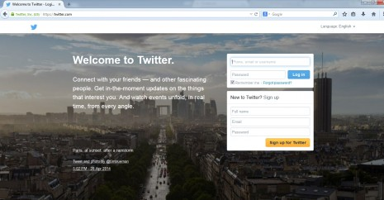

ثانيا : يمكنك اضافة تغريدة وهي عبارة عن نص تقوم بكتابته داخل مربع النص بحيث لا تزيد هذه التغريدة عن 140 حرف ومث تقوم بالضغط على Tweet ..
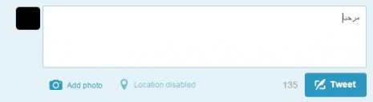
ثالثا : عند متابعتك لمنشورات الاصدقاء وحسابات الاشخاص المتابعين من قبلك بامكانك الاعجاب بتغريداتهم بالضغط على Favourite او مشاركة التغريدة واعادة نشرها بالضغط على Retweet او الرد على التغريدة بالضغط على Reply ..
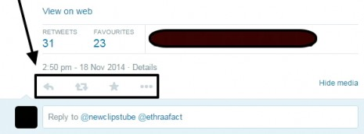
رابعا : بامكانك استخدام الهاش تاك Hashtag اثناء نشر تغريداتك لكي يسهل الوصول اليها من الجميع ما عليك سوى اضافة رمز # الى الكلمة التي تريد الاشارة اليها ونشرها ..
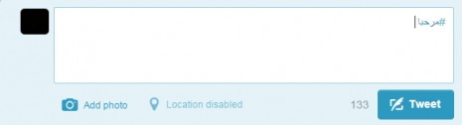

خامسا : لاضافة الاشخاص الى حسابك ومتابعتهم يمكنك البحث عنهم من خلال مربع البحث باسمهم او بريدهم الالكتروني
والضغط على كلمة Follow ..
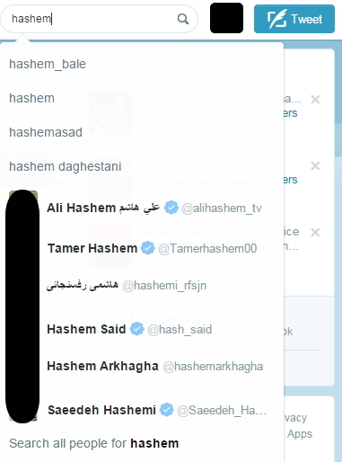
سادسا : بامكانك تعديل البيانات الشخصية بحسابك على تويتر وكذلك صورتك الشخصية وصورة الغلاف بالضغط على Edit Profile بعد الدخول الى صفحتك ..
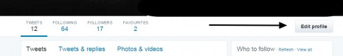
سابعا : تستطيع تغيير صورتك الشخصية وصورة الغلاف واسم المستخدم وموقعك واللغة وجميع هذه المعلومات والبيانات على تويتر ..
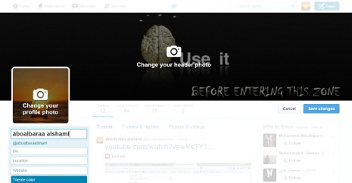

كانت هذه بعض الخطوات والطرق البسيطة لاستخدام حسابك على تويتر في التغريد وفي التواصل الاجتماعي مع الاخرين .

نصائح للتسويق الناجح والفعال بتويتر :
اذا كنت لا تستخدم تويتر للتواصل مع العملاء وعمليات التسويق فعليك إعادة النظر بالموضوع، حيث تعد التغريدات على موقع التواصل الاجتماعي الشهير قوة لا يستهان بها في عالم التجارة والأعمال.
وهنا سنقدم لك بعض النصائح لإتقان فن التسويق باستخدام "تويتر" وفق موقع Entrepreneur
- لا تقتصر في التغريد فقط على العناوين والروابط:
قد لا يكون لدينا الوقت الكافي للكتابة ولكن هذا لا يعني أن نقتصر في التدوين على كتابة العنوان او الرابط، بل علينا كتابة فقرة صغيرة تبين الهدف،أو تساعد على التشويق للخبر .
- إتقان استخدام الرمز التعبيري @ :
يعد استخدام @ من أبرز الأمور على شبكة تويتر. حيث أن وضع @ يحدث فرقاً كبيراً في المعنى وطريقة الحصول على ردود أفعال.
- تعرف و حب الوسم الخاص بك:
تكمن الفكرة من استخدام هاشتاغ مناسب ذو معنى ومغزى وتساعد على عمليات البحث للأشخاص حول موضوع ما وليس مجرد سلسلة من الكلام.
- النوعية وليس الكمية:
لضمان الحصول على اكبر عدد من المتابعين عليك بالإهتمام بنوعية المواضيع وليس بعددها.
- التحلي بالصبر:
إن عملية الحصول على عدد من المتابعين لا تأتي بسهولة لذلك عليك التحلي بالصبر، ومتابعة الأشخاص البارزين وإعادة التغريد وذكر المحتوى العالي القيمة.

- أن تكون فعالاً:
أن تكون عضواً فعالاً على شبكة تويتر يعد من أبرز الأمور لضمان بقاء وجودك.وذلك من خلال البقاء متيقظاً لما يقوم الأخرون بتغريده وإعادة تغريده والرد على التغريدات.
- تجنب الوصول الى منطقة مظلمة:
يجب عليك الاهتمام بالأوقات التي يتواجد فيها الأشخاص بشكل أكبر على تويتر. وهي غالباً ما تكون من الثامنة صباحاً إلى الثامنة مساءً.
من الجنون أن تنشر التغريدات على سبيل المثال في الرابعة صباحا فالأغلبية الساحقة من جمهورك غير متواجدون و بالتالي لن تحظى تغريداتك بعدد ظهور كبير و تفاعلات معقولة.
من اللازم أن تنشر في أوقات الذروة و أن تطرح عددا معقولا من التغريدات و ليس فيضانا منها يعجز المتابعين على رصدها كلها و التفاعل معها.
- رصد البيانات على تويتر بشكل ذكي:
يمكنك استخدام تويتر لتقيم علامتك التجارية ومعرفة جوانب القوة والضعف بها واي الأماكن انتشاراً لها.
- كن فعالاً من خلال الصور والفيديو:
إن استخدام الكلمات والروابط تعد من الأمور الجيدة ولكن عليك الانتباه إلى اضافة الصور والفيديوهات في التغريدات والتي تعطي أكبر عدد من المتابعين.
- استخدم تطبيق crowfire
يعد تطبيق crowfire من اهم وافضل التطبيقات على الجوال لادارة حسابك على تويتر وانستجرام فهو يساعدك على زيادة متابعينك يوميا بمعدل 100 متابع حقيقى يوميا وكذلك يساعدك فى معرفة المتابعين الحقيقين والوهمين ومن يتابعك ومن لا تتعابعه ويمكن عمل القوائم البيضاء والسوداء ومن اهم المزايا الموجودة فية هو عمل رسالة للرد التلقائى الى كل متابع جديد لك
لمزيد من الشرح المفصل عن هذه التطبيق الرهيب قم بزيارة هذا الرابط
- قدم قيمة اضافية للمتابعين.
هناك الكثير من الحسابات العاملة على تويتر بنفس مجالك و التي تنشر المحتويات نفسها تقريبا و تقدم للمتابعين تغريدات ذات قيمة.
المطلوب منك أن تكون مميزا بأسلوبك و أن تقدم تغريدات منوعة من حيث المحتوى، سواء تغريدات عبارة عن صور أو كتابية مرفقة مع رابط إلى موقعك أو كتابية بشكل كامل.
- استغل الأحداث لصالح علامتك التجارية.
أتذكر أنه في العام الماضي عندما تم إصدار آيفون 6 بلس و كان يعاني من عيب الانحناء نتج عن ذلك ضجة كبيرة للغاية على المواقع التقنية و الويب بشكل عام استغلتها الشركات على الشبكات الإجتماعية بذكاء.
كيت كات كانت من بين الشركات التي استغلت هذا الحدث عبر نشر تغريدتها الشهيرة و التي تؤكد فيها على أنها منتجها لا ينحني بل يكسر!
التغريدة كما نلاحظ فهي مدمجة مع 2 هاشتاغات حينها كانت تتمتع بمتابعة هائلة للغاية و لها علاقة بالحدث.
- تفاعل مع المتابعين أسرع ما يمكن.
الإشارات التي تأتي من حسابات المتابعين من أجل طرح سؤال معين أو الحديث عن مؤسستك تتطلب منك اتخاد قرار عاجل و حثمي اتجاهها.
الاستفسارات في هذه الحالة يجب أن يتم الرد عليها بوضوح و باختصار و من الجيد اضافتها للمفضلة فهذا يسعد المتابعين.
بطبيعة الحال، عليك أن ترد على الاستفسارات و التعليقات المستفزة بذكاء و بعيدا عن الرد العنيف أو حتى التجاهل.
- تهيئة حسابك لظهور تغريداتك في نتائج البحث.
صورة الملف الشخصي و نبذة مفصلة مع رابط الموقع و تقديم بقية المعلومات المطلوبة من شأنها أن تظهر حسابك الشخصي على أنه حقيقي و ذات مصداقية.
بالنسبة لخوارزمية تويتر فإن التغريدات التي تنشر من الحسابات الموثوقة و أيضا تلك التي تملك تاريخا طويلا و المهيئة بشكل جيد تظهر أكثر من تلك التي يتم نشرها على حسابات وهمية أو غير مهيئة.
نقدم لك الان خطوات لضمان تسويق ناجح لحساب الشركة الخاص بك على تويتر :

الخطوة الاولى : مرحلة البدء :
- إختياراسم مميز لحساب الشركة الخاص بك على تويتر مع مراعاه سهولة الاسم و وضوحه
- إختيار شكل جيد لملف الشركة الخاص بك على تويتر مع مراعاه إختيار جيد للصور والالوان بما يتماشى مع الالوان الخاصة بالشركة .
- كتابة نبذة مختصره و واضحة عن الشركة بما لا يتزايد عن 160 حرف.

الخطوة الثانية : بناء بيئه خاصة و مميزه بمجال الشركة على تويتر
- البحث عن العملاء و متابعتهم و التواصل معهم .
- بدء نشر الموضوعات.
- الاهتمام بمتابعة من يتابعوا حساب الشركة الخاص بك على تويتر
- نشر حساب الشركة الخاص بك على قنوات التواصل الاجتماعى الآخرى مثل "Facebook, Google+ , LinkedIn, Website ".
- إنشاء قوائم فى حساب الشركة الخاص بك على تويتر.

الخطوة الثالثة : مرحلة زيادة التفاعل لحساب الشركة الخاص بك على تويتر
- تحديد اوقات ثابتة لنشر المواضيع على حساب الشركة الخاص بك على تويتر.
- استخدام الأمثل و الفعال للهاش تاج "Hashtag".
- الحفاظ على ان تكون تغريدتك واضحة وصغيرة.
- الاستخدام الأمثل للصور.
- نشر تغريدات متعدده وكثيره خلال اليوم.
- تنظيم مواعيد التغريدات بحساب الشركة الخاص بك على تويتر من خلال استخدام أداه مثل " Tweetdeck".
- مرحلة قياس نجاح خطوات كل ما سبق باستخدام أدوات حليليه مثل "Ritetag, Buffer " .

الخطوة الرابعة : تعزيز الاعمال التجارية لحساب الشركة الخاص بك على تويتر
- بناء مجتمع حول الاسم التجارى لديك.
- تحويل نسبة كبيرة من تغريداتك الشخصية الى تغريدات خاصة بالشركة.
- جعل المحتوى سهل و بسيط وواضح لسهوله تداوله بين متابعيك.
- إنشاء مسابقات على الحساب الشركة الخاص بك على تويتر مما يزيد من تفاعل متابعيك و زياده عددهم.
- كن الأفضل فى خدمة العملاء لديك.
و أخيرا:
إضافة لما سبق إحرص على اختصار الروابط التي تنشرها على حسابك و الابتعاد عن ازعاج المتابعين بنشر نفس التغريدات على مدار الساعة.

التسويق من خلال جوجل ادورد :

هناك ثلاث خطوات للبدء فى البرنامج :
- إنشاء حساب في جــوجل
- عمل حملتك الإعلانية
- تفعيل الحساب ودفع قيمة الإعلان

انشاء الحساب :
يتم إنشاء الحساب فى موقع جـــــوجل ادورد ويكون بسهولة جدا عن طريق هذا الموقع https://adwords.google.com
إنشاء حملتك الإعلانية الأولى من الموقع :
بعد انشاء الحساب يكون الخطوة التالية وهى عمل الاعلان واختيار الكلمات الرئيسية لإعلان والمحتوى الخاص بالإعلان
وتحديد اماكن ظهور الاعلان
تفعيل الحساب ودفع قيمة الإعلان :
تحديد الميزانية الخاص بالاعلان وتحديد تكلفة النقرة الواحدة لاعلان
كتابة اعلان موجز يعبر عن مضمون الاعلان
اختيار الكلمات الرئيسية
دخول شفرة الكوبون الخاص بجوجل ادورد لتفعيل الحساب والاعلان

التسويق عبر الانستجرام :
ما يميز انستقرام ان نسبة التفاعل عليه هو ضعف نسبة التفاعل على فيسبوك و تويتر و جوجل بلس، وهو ما يجعله أداة تسويقية لا غنى عنها.
هل تعالم ان 13% من مستخدمي الإنترنت لديها حسابات انستقرام وأكثر من نصف أفضل 100 علامة تجارية في العالم لديها انستقرام! كما ان زبائنك المحتملين ربما تكون نسبة كبيرة منهم على انستقرام كذلك.
- استعمل هاشتاقات تستهدف جمهورا معينا:
مربط الفرس هنا ان لا تستخدم هاشتاقات فقط لتصف صورك او طبيعة شركتك، بل أيضا تبحث عن كلمات محتمل ان يبحث عنها الناس وموسومة بشكل كبير على انستقرام.
ولكي تجد هذه الكلمات بامكانك تحميل تطبيقات Iconosquare أو Websta المجانية، التي تزودك بقائمة من الهاشتاقات المشهورة.
- استعمل الفلاتر المناسبة:
قد يؤثر الفلتر المطبق على الصورة على حجم التفاعل بشكل كبير. موقع TrackMaven نشر مؤخرا دراسة وجدت ان الصور المطبق عليها فلترMayfair او Inkwell او بلا فلتر حظيت باعجابات وتعليقات اكبر.


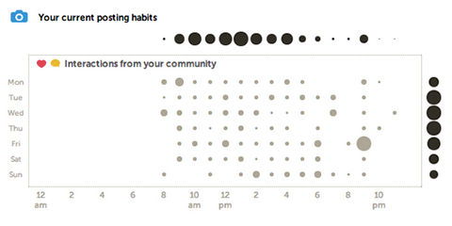
- انشر في وقت الذروة:
العلم بأكثر الاوقات التي يتواجد فيها جمهورك على انستقرام يساعد كثيرا في زيادة التفاعل على حسابك. تطبيق IconoSquare يعطيك تقارير خاصة تبين لك أفضل الأوقات للنشر، بناءا على منشوراتك السابقة.
التقرير يظهر دوائر سوداء تظهر الأوقات التي تنشر فيها، ودوائر رمادية شفافة تظهر الأوقات التي ينصح بالنشر فيها بناءا على تفاعل متابعيك.
المثال أعلاه تم اقتباسه من حساب Shopify على انستقرام، بامكانك ملاحظة ان افضل الأوقات للنشر هي الجمعة في التاسعة مساءا والاثنين في التاسعة صباحا.

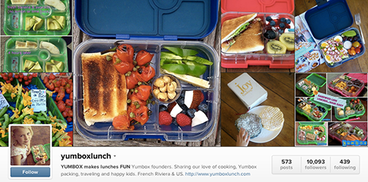

- تفاعل على المتابعين لمنافسيك:
انت بحاجة الى الحديث الى متابعي الشركات المنافسة لك لتقنعهم انك تمتلك الأفضل، سواءا في الخدمات او المنتجات.
هناك عدة أدوات تستطيع من خلالها العثور على متابعي منافسيك. مثلا من خلال خدمة JustUnfollow تمكنك من البحث عن حسابات المتابعين لمنافسيك من خلال الاسم. عند ايجادهم تفاعل معهم من خلال متابعتهم او عمل اعجاب او تعليق على مشاركاتهم

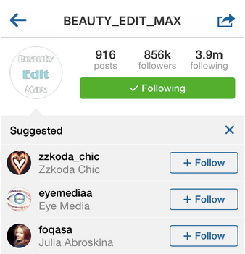

- العمل مع انستقراميين مشهورين:
من الطرق القوية لدعم قاعدة متابعيك هي أن تطلب من نجم انستقرامي ان يبرز منتجك.
في الغالب هذه الطريقة ليست بالمجانية، لكن نتائجها يمكن ان تكون دراماتيكية بالنسبة لشركتك. فمثلا شركة Yumbox دفعت لمدون مختص بالطعام لكي ينشر صورة لاحد منتجاته بالاضافة الى رابط يؤدي الى موقع الشركة. أدى هذا الاعلان عن مضاعفة قاعدة متابعين الشركة وزاد من التفاعل بنسبة رهيبة على حسابها.
ولكي ترصد أكثر الحسابات متابعة على انستقرام، استعمل خاصية البحث وقم بكتابة كلمات مفتاحية ، او هاشتاقات او أسماء الشركات.
عندما تعثر على حساب من هذا النوع، يمكن أن تعرف تلقائيا من خلال ملفه الشخصي عن ما اذا كان يقدم خدمات اعلانية ممولة او يقدم عروضا لمنتجات الشركات او لا.

سعر الاعلانات تعتمد على ما اذا كان الحساب التي تود التعامل معه يختصص في مجالك، وأيضا على حجم الجمهور المتابع له. لكن في الغالب، الأسعار ستكون أقل بالمقارنة مع الاعلانات من خلال الوسائل التقليدية.

اسئلة الوحدة
السؤال الأول :
- عرف التسويق الألكتروني ؟ وأهميته ؟
- تكلم عن أنواع التسويق ؟
السؤال الثاني :
وضح مدي صحة او او خطا العبارات التالية :
- التسويق الداخلي هو مرتبط بوظائف التسويق التقليدية كتصميم وتنفيذ المزيج التسويقي (المنتج – السعر/ التوزيع / الترويح).
- (Model (B2B هذا النموذج يعتمد على قيام شركة ما بتوفير منتج أو خدمة معينة لزبائنها أو حرفائها.

الفهرس
المحتوي | رقم الصفحة
- مقدمة | 2
- مفهوم التسويق الإلكتروني | 6
- انواع التسويق | 6
- اهمية التسويق الالكتروني | 7
- الخصائص الممميزة للتسويق الالكتروني | 8
- التجارة الالكترونية والتسويق الالكتروني | 10
- مزايا التسويق الالكتروني | 11
- التسويق عبر مواقع التواصل الاجتماعي  - Facebook  - Twitter  - Google  - Instgram | 12 : 38
- اسئلة الوحدة | 39
- الفهرس | 40

